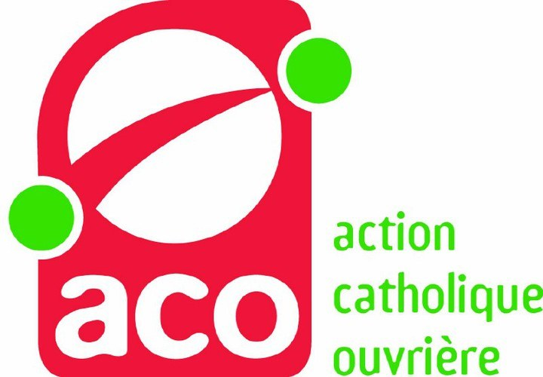

“… Et toi, de quelle Église rêves-tu? …”

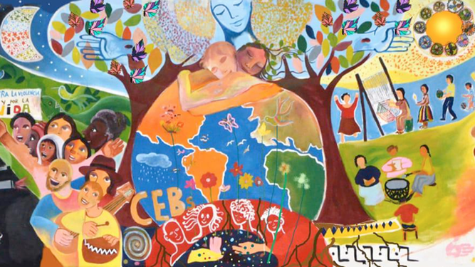

- “Viens donner ton avis et faire part de tes questions,
de ton expérience, de tes rêves d'Église:

Des membres de l’Action Catholique Ouvrière du 92 sud
te proposent une visio-conférence pour en parler
le samedi 05 février 2022, de 15h00 à 17h00:
- Qu’est-ce que c’est, pour toi, l’Eglise?
- Quelle place y trouves-tu (ou pas),
te sens-tu assez accueilli(e) par elle (ou pas)?
- Comment verrais-tu son organisation?”
POUR PARTICIPER À CET ÉCHANGE, VOICI LE LIEN DE CONNEXION:
https://meet.jit.si/DemarcheSynodaleACO92sud05022022
- Pour appeler depuis votre téléphone,
composer : ‪01.87.21.00.05‬ >>> Après le court message en anglais,
tapez le code PIN suivant : ‪2953 0835 22‬#
(Prévoir de se connecter 15 minutes avant pour d’éventuels réglages).

“Entrons dans la démarche synodale!”
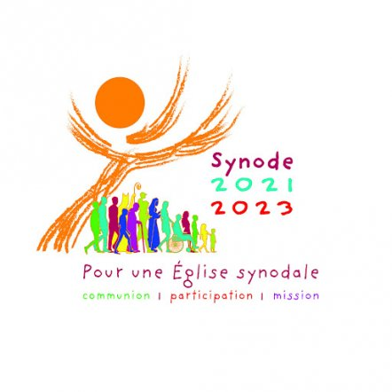
- Extrait des encouragements de Jacques Habert,
Évêque de Bayeux et Lisieux:

“Dans la force de l’Esprit, préparons l’avenir de notre Église.”

– Dans la force de l’Esprit. Cette parole souligne la dimension éminemment spirituelle de la démarche. Nous sommes invités à la prière et à la conversion.

– Ensemble : c’est le cœur même de ce qu’est un synode. Il nous faudra dans les mois qui viennent proposer largement la démarche au-delà de nos cercles habituels. Cet ensemble intégrera bien naturellement le conseil presbytéral, le conseil diocésain de pastorale, les conseils paroissiaux, mais aussi de manière plus large les membres des services, des mouvements, des paroisses, des communautés, jusqu’aux périphéries, nous sommes tous concernés.

– Notre Église. Il ne s’agit pas d’essayer de défendre mon Église, mais de penser à l’avenir de notre Église au service de l’annonce de l’Évangile. Ce synode nous renvoie à l’un des accents du Concile Vatican II : l’Église est le peuple de Dieu. Son avenir nous concerne tous. Dans notre diocèse il est clair que des réformes de fond seront à mener dans les années qui viennent.
Les événements tragiques qui viennent d’être révélés par le rapport de la CIASE nous bouleversent. Cette crise majeure nous convoque à rechercher en vérité ce qui mérite d’être transformé ou converti. Elle concerne notamment les questions de gouvernance, de formation ou d’exercice du pouvoir. N’hésitons pas à mettre ces sujets au programme de nos réflexions.
Je rends grâce au Seigneur pour le chemin que nous empruntons, tout en mesurant l’exigence de la démarche dans laquelle nous entrons. Confions ces mois qui viennent à la prière de la Vierge Marie, elle est la Mère de l’Église.”
contact email: aco92sud@yahoo.fr

